«Техническое задание»
на выполнение комплекса работ и услуг по содержанию
территории объектов: Сад Технопарка и Семейный сад.

- Перечень, наименования и объемы товаров/ работ/ услуг
1.1. Выполнение комплекса работ и услуг по содержанию территории объектов: Сад Технопарка и Семейный сад.
1.2 Место оказания услуг.
- Территория объекта: Сад Технопарка находится на части земельного участка с кадастровым номером 77:15:0020321:123, расположенном по адресу: г. Москва, территория инновационного центра «Сколково».
- Территория объекта: Семейный сад находится на части земельного участка с кадастровым номером 77:15:0020321:127, расположенном по адресу: г. Москва, территория инновационного центра «Сколково».

  - Характеристика территории Объектов.
Сад Технопарка

Позиция | Описание
Газоны | Газоны – 37367,92 кв.м.
Деревья | Хвойные деревья с комом 0,8х0,8х0,6 м - 50 шт.  Лиственные деревья с комом 0,8х0,8х0,6 м - 327 шт.

Семейный сад

Позиция | Описание
Газоны | 24603,76 кв.м.
Кустарник в групповых посадках | Кустарник лиственный - 725 шт.
Цветники | 3425,0 кв.м

- Требования к техническим и функциональным характеристикам, к качеству поставляемых товаров, выполняемых работ, оказываемых услуг, к их безопасности, к размерам, упаковке, отгрузке товара, требования к результатам работ, а также иные показатели, связанные с определением соответствия поставляемого товара, выполняемых работ, оказываемых услуг потребностям Заказчика:
2.1. Выполнение работ и услуг необходимо проводить в соответствии с:
- Регламентом санитарного содержания территории, организации уборки и обеспечения чистоты и порядка на территории инновационного центра «Сколково» на период строительства, утвержденным приказом Фонда «Сколково» от 29.07.2013 № 211;
- Правилами создания, содержания и охраны зеленых насаждений и природных сообществ г. Москвы, утвержденными постановлением Правительства Москвы от 10.09.2002 № 743-ПП;
- Нормативно-производственными регламентами содержания объектов озеленения I и II категории города Москвы, утвержденными распоряжением Департамента жилищно-коммунального хозяйства и благоустройства г. Москвы от 04.06.2013 № 05-14-172/3.
2.2. Исполнитель принимает на себя всю полноту ответственности за соблюдение им (его персоналом) правил техники безопасности, охраны труда, инструкций о пропускном и внутриобъектовом режиме, пожарной и экологической безопасности, в соответствии с положениями СНиП, административно-правовых актов.
2.3. Исполнитель освобождает Заказчика от любых претензий и исков со стороны третьих лиц в случае причинения ущерба здоровью или имуществу третьих лиц в результате деятельности Исполнителя, связанной с выполнением задания Заказчика.
2.4. В связи с возможностью изменения погодных условий, указанные в Договоре даты начала и окончания летнего и зимнего периодов могут быть изменены по согласованию сторон в письменном виде;
2.5. Исполнитель обязан:
- выполнять работы по покосу газонов и поливу зеленых насаждений в утреннее (до 10 часов утра) и вечернее время (после 18 часов вечера);
- обеспечить выполнение работ своими силами, инструментами, приспособлениями, средствами и расходными материалами (реагент и пр.), согласованными с Заказчиком, обеспечить своих работников специальной одеждой и средствами индивидуальной защиты за свой счет;
- иметь соответствующие лицензии, допуски к работам, в случае выполнения работ, требующих их наличие.
2.6. Все используемые материалы должны иметь соответствующие сертификаты, технические паспорта и другие документы, удостоверяющие их качество;
2.7. Исполнитель несет ответственность за привлечение и использование иностранной рабочей силы в соответствии с законодательством Российской Федерации;
2.8. Исполнитель имеет право привлекать к выполнению работ по договору согласованных с Заказчиком Соисполнителей, при этом ответственность за работы, выполняемые Соисполнителем, несет Исполнитель.
2.9. Заказчик имеет право привлекать Исполнителя для выполнения погрузочно-разгрузочных работ трудозатратами менее 3 (трех) человеко-часов без дополнительной оплаты.
2.10. Наличие у Исполнителя всей необходимой для оказания услуг уборочной техники и инвентаря. Приблизительный список техники для механизированной уборки территории включает, но не ограничивается:
- Поливомоечная машина;
- Газонокосилка;
- Триммер;
- Грузовые автомобили.

Дератизации и дезинсекция территории
Работы и услуги по дератизации и дезинсекции проводить в соответствии с требованиями:
- Федерального закона от 30.03.1999 № 52-ФЗ «О санитарно-эпидемиологическом благополучии населения»;
- Постановления Главного государственного санитарного врача по г. Москве от 21.08.2001 № 10 «О контроле за проведением дератизационных и дезинсекционных мероприятий»;
- СП 1.1.1058-01 «Организация и проведение производственного контроля за соблюдением санитарных правил и выполнением санитарно-противоэпидемических (профилактических) мероприятий»
- СП 3.5.3.3223-14 "Санитарно-эпидемиологические требования к организации и проведению дератизационных мероприятий"
- иные действующие регламентирующие документы.
Все применяемые Исполнителем препараты должны быть сертифицированными и разрешенными для применения, иметь свидетельства о государственной регистрации дезинфицирующего средства, официальные инструкции по применению, утвержденные методы контроля качества, в т.ч. методы экспресс контроля содержания действующих веществ в рабочих растворах, даты изготовления, реквизитов изготовителя и поставщика.
При выполнении работ и услуг не допускается использование дезинфицирующих средств, не прошедших исследований и испытаний на соответствие содержания в них действующих веществ и других показателей, характеризующих качество этих препаратов, утвержденных нормативно-технической документацией (п. 7.4 Методических указаний МУ 3.5.3.2949-11 «Борьба с грызунами в населенных пунктах, на железнодорожном, водном, воздушном транспорте»).
Все используемое Исполнителем оборудование и химические средства должны соответствовать государственным нормативным требованиям охраны труда и иметь декларацию о соответствии и (или) сертификат соответствия, если предусмотрено законодательством Российской Федерации, и рекомендованы к использованию Минздравом России.
Работы и услуги должны проводиться высококвалифицированным персоналом, имеющим соответствующую подготовку, подтвержденную сертификатами (удостоверениями, дипломами), копии которых представляются Исполнителем Заказчику.
Перед проведением работ и услуг Исполнитель обязан представить на согласование Заказчику перечень препаратов, предполагаемых к использованию.

- Планируемые сроки выполнения работ и услуг
3.1. Начало работ – с даты передачи в эксплуатацию.
Окончание работ - 31.12.2018 г.

- Требования к Исполнителю.
4.1. Исполнитель обязан обеспечить выполнение комплекса работ, указанного в настоящем Техническом задании.
4.2. Исполнитель должен иметь всю разрешительную документацию на вывоз и утилизацию снега.

- Форма, сроки и порядок оплаты работ и услуг
5.1. Оплата по договору осуществляется за фактически выполненные работы на основании Акта сдачи-приемки выполненных работ путем перечисления средств на расчетный счет Исполнителя, указанный в договоре, по безналичному расчету.
5.2. Авансирование не предусмотрено.
5.3. Заказчик производит оплату в течение 15 (пятнадцати) рабочих дней за фактически выполненные работы на основании Акта сдачи-приемки выполненных работ, счета-фактуры.

Приложения:
Приложение № 1 – «Схема территории»;
Приложение № 2 – «Перечень, график и периодичность оказания комплекса услуг по содержанию территории»;

Приложение №1
к Техническому заданию

Схема расположения Объектов
Сад Технопарка
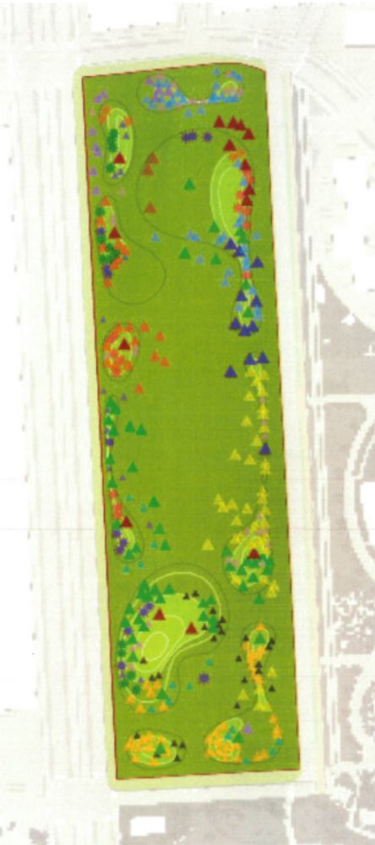

Семейный сад

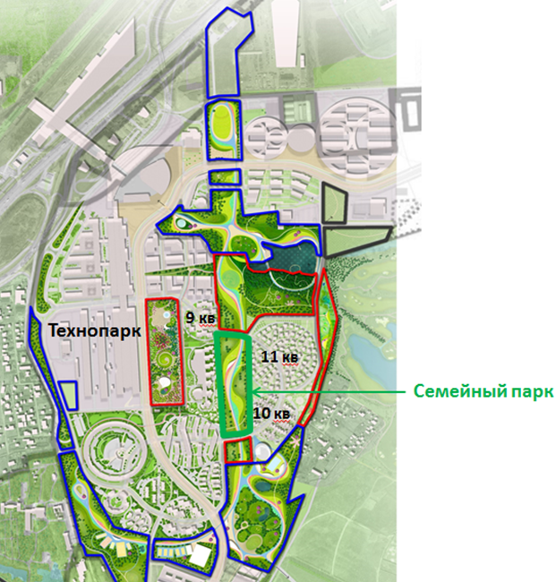

Приложение № 2
к Техническому заданию

Перечень, график и периодичность оказания комплекса услуг по содержанию территории

Сад Технопарка
№ п/п | Наименование работ | Ед. измерения площади, количества, объема, длины | Площадь, количество, объемы, длины | Количество раз оказания услуг в 2016 году | Количество раз оказания услуг в 2017 году | Количество раз оказания услуг в 2018 году | Периодичность выполнения работ
1 | 2 | 3 | 4 | 5 | 6 | 7 | 8
Работы и услуги по уборке и содержанию территории, проводимые в летний период (с 1 апреля по 31 октября)
Уход за деревьями (1м2 на 1 дерево)
1 | Открытие приствольных лунок | м2 | 377 | 1,00 | 2,00 | 2,00 | 2 раза за сезон
2 | Внесение удобрений типа ТМАУ-1 (3кг/м2) | м2 | 377 | 1,00 | 1,00 | 1,00 | 1 раз за сезон
3 | Прополка и рыхление лунок приствольных | м2 | 377 | 2,00 | 4,00 | 4,00 | 4 раза за сезон
4 | Полив деревьев из шланга поливомоечной машины (20л на 1 дерево) | м3 | 7,54 | 4,00 | 7,00 | 7,00 | 7 раз за сезон
5 | Санитарная обрезка деревьев при диаметре ствола до 350 мм (количество срезов 10-20) | шт | 377 | 0,00 | 1,00 | 1,00 | 1 раз за сезон
Уход за газонами
6 | Выкашивание газонов партерных, спортивных, приватной зоны | м2 | 37 367,92 | 12,00 | 20,00 | 20,00 | 20 раз за сезон
7 | Полив газонов из шланга поливомоечной машины (0,005 м3 на 1 м2 газона) | м3 | 186,84 | 12,00 | 20,00 | 20,00 | 20 раз за сезон
8 | Внесение удобрений типа органо-минеральное газонное "ОМУ" (0,02 кг/м2) | кг | 747,36 | 1,00 | 1,00 | 1,00 | 1 раз за сезон
9 | Уборка опавших листьев | м2 | 37 367,92 | 1,00 | 2,00 | 2,00 | 2 раза за сезон
10 | Очистка газона от случайного мусора | м2 | 37 367,92 | 4,00 | 7,00 | 7,00 | 7 раз за сезон

Семейный сад
№ п/п | Наименование работ | Ед. измерения площади, количества, объема, длины | Площадь, количество, объемы, длины | Количество раз оказания услуг в 2016 году | Количество раз оказания услуг в 2017 году | Количество раз оказания услуг в 2018 году | Периодичность выполнения работ
1 | 2 | 3 | 4 | 5 | 6 | 7 | 8
Работы и услуги по уборке и содержанию территории, проводимые в летний период (с 1 апреля по 31 октября)
Уход за кустарниками (1,5 м2 на кустарник)
1 | Открытие приствольных лунок | м2 | 1087,5 | 1,00 | 2,00 | 2,00 | 2 раза за сезон
2 | Внесение удобрений типа ТМАУ-1 (3кг/м2) | м2 | 1087,5 | 1,00 | 1,00 | 1,00 | 1 раз за сезон
3 | Прополка и рыхление лунок приствольных | м2 | 1087,5 | 1,00 | 2,00 | 2,00 | 2 раза за сезон
4 | Полив кустарников из шланга поливомоечной машины (20л на 1 кустарник) | м3 | 14,5 | 4,00 | 7,00 | 7,00 | 7 раз за сезон
5 | Обрезка и прореживание одиночных кустарников лиственных пород при диаметре: до 1 м | шт | 725 | 1,00 | 2,00 | 2,00 | 2 раза за сезон
Уход за газонами
6 | Выкашивание газонов партерных, спортивных, приватной зоны | м2 | 24 603,76 | 12,00 | 20,00 | 20,00 | 20 раз за сезон
7 | Полив газонов из шланга поливомоечной машины (0,005 м3 на 1 м2 газона) | м3 | 123,02 | 12,00 | 20,00 | 20,00 | 20 раз за сезон
8 | Внесение удобрений типа органо-минеральное газонное "ОМУ" (0,02 кг/м2) | кг | 492,08 | 1,00 | 1,00 | 1,00 | 1 раз за сезон
9 | Уборка опавших листьев | м2 | 24 603,76 | 1,00 | 2,00 | 2,00 | 2 раза за сезон
10 | Очистка газона от случайного мусора | м2 | 24 603,76 | 4,00 | 7,00 | 7,00 | 7 раз за сезон
Уход за цветниками
11 | Прополка цветников | м2 | 3425 | 12,00 | 20,00 | 20,00 | 20 раз за сезон
12 | Полив цветников из шланга поливомоечной машины (0,005 м3 на 1 м2 газона) | м3 | 17,13 | 12,00 | 20,00 | 20,00 | 20 раз за сезон
13 | Внесение удобрений типа органо-минеральное газонное "ОМУ" (0,02 кг/м2) | кг | 68,50 | 1,00 | 2,00 | 2,00 | 2 раза за сезон
14 | Рыхление цветников ручным инструментом | м2 | 3425 | 12,00 | 20,00 | 20,00 | 20 раз за сезон

Разовые работы, выполняемые по заявкам Заказчика

№ | Наименование Разовых работ, выполняемых по заявкам Заказчика | Ед. измерения площади, количества, объема, длины
1. | Отлов бездомных животных и перемещение на территорию специализированных питомников | шт.
2. | Услуги дополнительных операторов внешней уборки (дворников) | чел*час
3. | Погрузочно-разгрузочные работы | чел*час
4. | Погрузо-разгрузочные работы с применением техники | машина*час
5 | Дератизация территории | 100 кв.м.
6. | Дезинсекция территории | 100 кв.м.
7. | Ремонт газона | кв.м.
8. | Ремонт цветников | кв.м.

